Photo | Nom du fichier | Légende
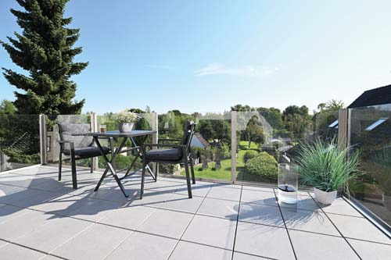 | RichardBrink_Glasgelaender_01 | La société Richard Brink a, encore une fois, élargi sa gamme de produits en y intégrant des systèmes en verre, dont des rambardes vitrées fabriquées sur mesure.  Photo : Richard Brink GmbH & Co. KG
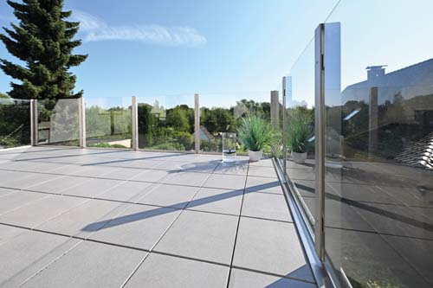 | RichardBrink_Glasgelaender_02 | Le nouveau système se compose de poteaux en acier inoxydable équipés de supports de vitre et de plaques de fixation, ainsi que des vitres en verre de sécurité feuilleté.  Photo : Richard Brink GmbH & Co. KG
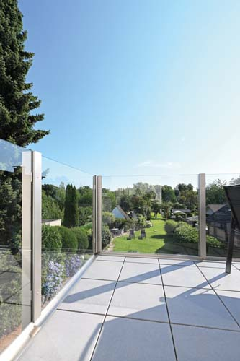 | RichardBrink_Glasgelaender_03 | Les distances maximales entre deux poteaux inox dépendent de la hauteur choisie afin de garantir la stabilité nécessaire à ces garde-corps.  Photo : Richard Brink GmbH & Co. KG
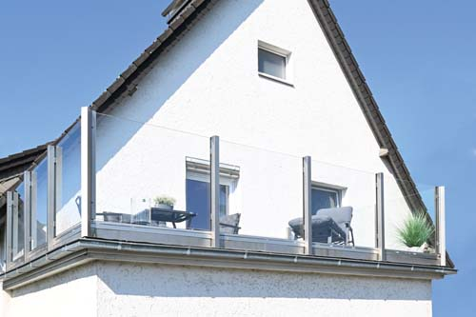 | RichardBrink_Glasgelaender_04 | Les rambardes sont montées grâce à des plaques de fixation en bas des poteaux.  Photo : Richard Brink GmbH & Co. KG
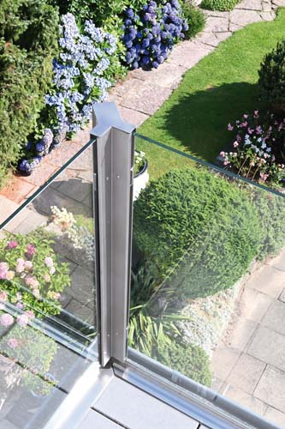 | RichardBrink_Glasgelaender_05 | Pour ce qui est des angles, le spécialiste des articles métalliques propose des montants capables d’accueillir deux vitres placées en angle droit tout en conservant la forme rectangulaire sur la face visible de l’extérieur.  Photo : Richard Brink GmbH & Co. KG
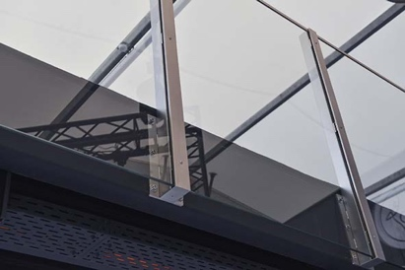 | RichardBrink_Glasgelaender_06 | La portée maximale est de 210 mm du bord extérieur du poteau au point de fixation de la plaque de montage.  Photo : Richard Brink GmbH & Co. KG
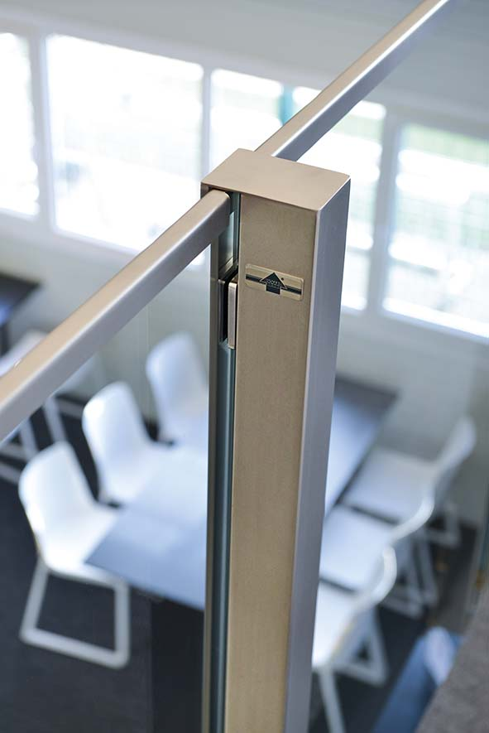 | RichardBrink_Glasgelaender_07 | Outre les profilés de finition en acier inoxydable présentés sur cette photo, la série propose aussi, en option, des mains courantes rondes ou carrées.  Photo : Richard Brink GmbH & Co. KG

